Contents

**DLOS8** 2

Configuración MQTT 7

Agregar decoder personalizado 8

Decodificador MQTT: 8

Configuración con tarjeta SIM. 9

**RS485-LN RS485 to LoRaWAN Converter** 10

Comandos AT: 11

Cómo armar los payloads: 12

**RS485-LN RS485 to LoRaWAN Converter 2** 14

Comandos AT: 14

**Sensor de temperatura, humedad y EC** 15

Solicitar Datos: 17

Decodificación de los Payloads 18

**SA-A1B** 21

Solicitar Datos 22

**PH Meter/Sensor** 25

Solicitar Datos 26

Decodificación de los Payload: 26

**Nodo Solar** 28

**Programar ATmega328 con Arduino UNO** 30

PROGRAMAR CON AVR USBasp 33

Entradas Analogicas como Digitales 34

**NODO IoT** 34

Construcción de la Estaca 36

Direcciones de los nodos 37

Localización de los nodos en el Olivar 39

Variables que son medidas por cada nodo: 39

**CONSUMOS** 41

Nodos 41

SEN0193 42

DHT22 42

NODO IoT 43

Autonomía de la Batería 43

**Sensor de Humedad** 45

Versión con Oscilador RF 45

Versión sin Oscilador RF 46

**Raspberry pi 3** 47

**Pruebas con sensores** 49

DHT22 49

SEN0193 49

DHT22 + SEN0193 51

SEN0159 52

AM2315C 53

DS18B20 55

VEML7700 56

**IMILAB EC3** 60

**Node-RED** 63

Inicializar Node-RED 63

Node-RED + MQTT 63

Librerías Node-RED 66

Broker MQTT 67

**TTGO LORA OLED** 67

**Grafana e InfluxDB** 68

**Node-RED -> InfluxDB -> Grafana** 70

**RG-15** 70

Programación con Raspberry pi 73

Código Final: 76

**Docker (máquina virtual)** 79

# **DLOS8**

<https://www.dragino.com/downloads/downloads/LoRa_Gateway/DLOS8/DLOS8_LoRaWAN_Gateway_User_Manual_v1.2.pdf>



Para que funcionara con MQTT primero tuve que actualizar el Firmware, así que en futuros gateway Dragino, probar con eso de entrada.

Este gateway solo funciona para paquetes LoRaWAN. Para configurarlo y que sea capaz de recibir paquetes LoRa hay que seguir los siguientes pasos: <https://wiki.dragino.com/index.php?title=Receive_a_raw_LoRa_Packet>

Para el **método 1** estoy usando PuTTY de la siguiente manera:



* login as: root
* password: dragino

Para modificar los archivos tengo que:

* Apretar **I**
* Buscar la línea a modificar y claramente modificar el texto.
* Apretar **ESC**
* Escribir **:wq** y presionar **Enter**

Pero al hacer el paso 3 se queda en un bucle infinito:



(Una de las veces me apareció /etc/lora/local_conf.json is not a valid JSON file, pero solo esa vez así que no sé que onda..)

Este es un nuevo error:



ERROR~ Version of calibration firmware not expected, actual:4 expected:2  
ERROR~ [main] failed to start the concentrator

Después de volver a poner **fwd** hizo el mismo bucle infinito de antes.



## Configuración MQTT

Para poder publicar en el tópico propuesto: **/*man4health/json/iot/noXXXX/attrs****,* la configuración del gateway tiene que ser la siguiente:

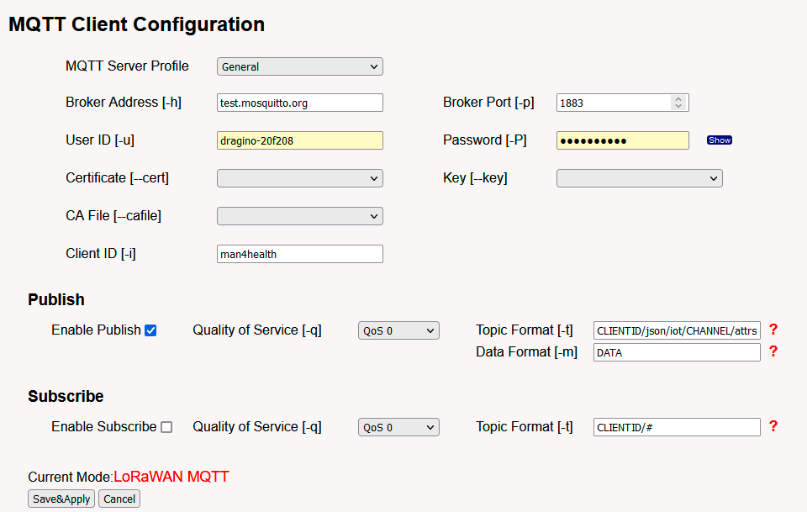

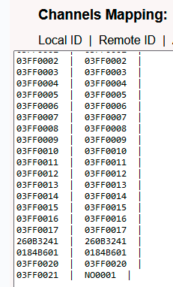

Lo único que hay que tener en cuenta es que en CHANNEL sólo es posible usar mayúsculas aunque yo lo ingrese con minúsculas. Así que en el tópico que publica sería: ***/man4health/json/iot/NO0001/attrs***

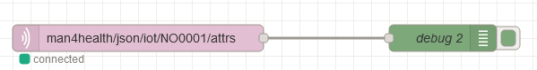

## Agregar decoder personalizado

Para acceder al Gateway es necesario estar conectado a su red **WIFI.** Una vez conectados ahí, accedemos via PuTTY de la siguiente manera:



Una vez adentro nos va a pedir loguearnos, los datos son:

**Login:** root  
**pass:** dragino

Una vez adentro hay que seguir los siguientes pasos:

1. **cd /etc/lora/decoder**-> entra en el directorio donde lo vamos a guardar.
2. **vim Dragino_MQTT** -> crea el directorio donde vamos a copiar el contenido del decodificador (para pegar hay que apretar click derecho sobre la terminal). Lo que sigue después del vim es el nombre que yo quiera darle al archivo.
3. Pulsar la tecla **escape,** escribir **:wq**, y presionar **enter.**
4. **chmod +x Dragino_MQTT** -> va a depender del nombre del archivo.

## Decodificador MQTT:

*#!/usr/bin/lua*

*local bit=require("dragino.bit")*

*local f = assert(io.open("/var/iot/channels/" .. arg[1], "rb"))*

*local payload = f:read("*all")*

*f:close()*

*data=""*

*local payload_t={}*

*--Get RSSI*

*RSSI_RAW_1=tonumber(string.sub(payload,5,6),16)*

*RSSI_RAW_2=tonumber(string.sub(payload,7,8),16)*

*minus_flag = bit.bit_rshift(RSSI_RAW_1,7)*

*RSSI=bit.bit_or(bit.bit_lshift(RSSI_RAW_1,8),RSSI_RAW_2)-minus_flag*65536*

*-- payload_t.RSSI=RSSI*

*--Get SNR*

*SNR_RAW_1=tonumber(string.sub(payload,13,14),16)*

*SNR_RAW_2=tonumber(string.sub(payload,15,16),16)*

*minus_flag = bit.bit_rshift(SNR_RAW_1,7)*

*SNR=(bit.bit_or(bit.bit_lshift(SNR_RAW_1,8),SNR_RAW_2)-minus_flag*65536)/10*

*--Formata Mensagem*

*payload_t = "{" .. "\"RSSI\":" .. RSSI .. "," .. "\"SNR\":" .. SNR .. "," .. string.sub(payload,17,-1) .. "}"*

*print(payload_t)*

*return payload_t*

## Configuración con tarjeta SIM.

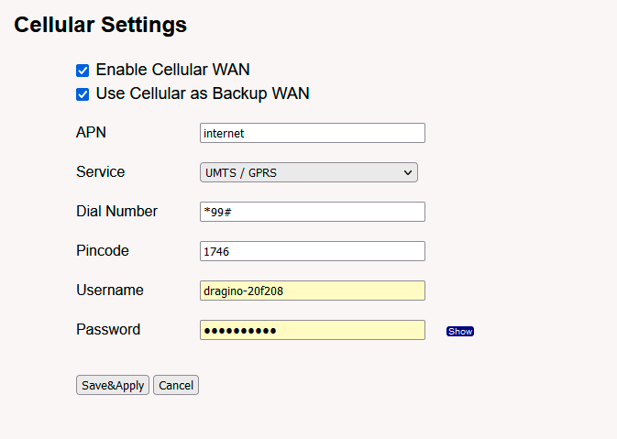

El Pincode va a depender de la tarjeta sim que se vaya a usar, en este caso es ese que sale en la imagen.

# **RS485-LN RS485 to LoRaWAN Converter**

<https://www.dragino.com/downloads/downloads/RS485-LN/RS485-LN_UserManual_v1.3.pdf>

**Power Input 7~ 24VDC**



The RS485-LN is configured as *LoRaWAN OTAA Class C* mode by default.

* DEV ADDR: 0183F7BB
* DEV EUl: A840412DE183F7BB
* APP EUl: A840410000000101
* APP KEY: DE6AFF4C9C873CE865F61D5191CF74E6
* APPSKEY: BC46B6345B93D4CE45725A2913E7BCCD
* NETSKEY: 63BBA45D81BB69D8D5A69332823D6551

SN: LST25425851

USB - TTL  


MQTT Topic: DLOS8/0183F7BB/data

## Comandos AT:

AT+FDR--> restablecer los parámetros a los valores predeterminados de fábrica, excepto las claves.  
ATZ--> Resetea MCU.  
AT+DEBUG--> Para poder ver los paquetes enviados.

**UART:**

AT+BAUD--> fija Baud Rate.   
AT+PARITY--> 0 sin paridad; 1 impar; 2 par.   
AT+CFGDEV--> para configurar los dispositivos conectados.

**LoRa:**

AT+NJM= --> 0 ABP; 1 OTAA.  
**AT+CLASS=A**--> Para que sea compatible con el Gateway, tiene que trabajar en **clase A.**  
AT+ADR--> 0 ADR Off, 1 ADR Pn.  
AT+TDC--> intervalo de transmisión en **ms**.  
AT+CHS--> frecuencia de transmisión en **Hz**.  
AT+RX2DR=5--> fija RX2DR para que coincida con el Downlink RX del servidor.  
AT+DADDR--> fija el valor de Device Address.  
AT+CMDEAR=1,10 --> Elimina datos del 1 al 10 (AT+COMMAND1 - AT+COMMAND10 junto con sus AT+DATACUT).  
AT+CFG --> Muestra toda la configuración.  
~~AT+CMDDL1=1000--> establece el tiempo de espera para obtener una respuesta después de que se haya activado el comando RS485 en 1000ms.~~

12:02:44.466 -> AT+DADDR=0184B5FE

12:02:44.501 ->

AT+APPKEY=c4 d1 b3 3c a8 fa b3 f7 2b ea 8d ee 5b 27 dd 19

12:02:44.581 -> AT+NWKSKEY=d6 8a 64 41 fb 75 4a 2d 8f bf a8 96 df 31 c8 b2

12:02:44.630 -> AT+APPSKEY=85 a7 f4 28 fa 75 ec ad 16 5d 51 b6 97 a6 7f 77

12:02:44.674 -> AT+APPEUI=a8 40 41 00 00 00 01 01

## Cómo armar los payloads:





[Más listas de comandos](https://www.dragino.com/downloads/downloads/LT_LoRa_IO_Controller/DRAGINO_LT_AT%20Commands_v1.1.pdf)  
[Comandos+Downlink](https://wiki.dragino.com/index.php?title=End_Device_AT_Commands_and_Downlink_Commands)



# **RS485-LN RS485 to LoRaWAN Converter 2**

<https://www.dragino.com/downloads/downloads/RS485-LN/RS485-LN_UserManual_v1.3.pdf>

**Power Input 7~ 24VDC**

* DADDR=0184B601
* AT+APPKEY=b4 8a ed 8b eb c8 95 d8 55 63 7b f8 a5 6b b8 23
* NWKSKEY=F7DA9B3EA74DD8B4154CF97FD7E49822
* APPSKEY=DDB729D6419C7F22569354448D9D1B7D
* AT+APPEUI=a8 40 41 00 00 00 01 01

USB - TTL  


MQTT Topic: DLOS8/0184B601/data

## Comandos AT:

AT+FDR--> restablecer los parámetros a los valores predeterminados de fábrica, excepto las claves.  
ATZ--> Resetea MCU.  
AT+DEBUG--> Para poder ver los paquetes enviados.

**UART:**

AT+BAUD--> fija Baud Rate.   
AT+PARITY--> 0 sin paridad; 1 impar; 2 par.   
AT+CFGDEV--> para configurar los dispositivos conectados.

**LoRa:**

AT+NJM= --> 0 ABP; 1 OTAA.  
**AT+CLASS=A**--> Para que sea compatible con el Gateway, tiene que trabajar en **clase A.**  
AT+ADR--> 0 ADR Off, 1 ADR Pn.  
AT+TDC--> intervalo de transmisión en **ms**.  
AT+CHS--> frecuencia de transmisión en **Hz**.  
AT+RX2DR=5--> fija RX2DR para que coincida con el Downlink RX del servidor.  
AT+DADDR--> fija el valor de Device Address.  
AT+CMDEAR=1,10 --> Elimina datos del 1 al 10 (AT+COMMAND1 - AT+COMMAND10 junto con sus AT+DATACUT).  
AT+CFG --> Muestra toda la configuración.  
~~AT+CMDDL1=1000--> establece el tiempo de espera para obtener una respuesta después de que se haya activado el comando RS485 en 1000ms.~~

# **Sensor de temperatura, humedad y EC**

**VCC = 3.6 a 30V  
Address = 01**



[Datasheet](https://files.seeedstudio.com/products/101990667/res/RS485%20Soil%20Moisture%20&%20Temperature%20&%20EC%20Sensor%20(S-Temp&VWC&EC-02A).pdf)  
[Manual](https://files.seeedstudio.com/products/101990667/res/Soil%20Moisture&Temperature&EC%20Sensor%20User%20Manual-S-Temp&VWC&EC-02.pdf)

  


|  |  |
| --- | --- |
| Baud Rate | 9600 |
| Start bit | 1 |
| Data bits | 8 |
| Parity | none |
| Stop bit | 1 |

  
(No tengo que poner B00B porque equivale al ,1 del AT+COMMAND)  




## Solicitar Datos:

Para solicitar datos del sensor *SOIL MOISTURE & TEMP & EC SENSOR* tengo que escribir esta serie de comandos:



123456 --> CONTRASEÑA!  
AT+COMMAND1= 01 04 00 00 00 03,1  
AT+DATACUT1= 11,1,4+5 (4 y 5 son los registros donde tengo temperatura)  
AT+DATAUP=0  
AT+PAYVER=1

AT+DEBUG -----> no olvidar para poder ver el RETURN1 del comando y como queda formado el payload desp de hacer el paso 2.



123456 --> CONTRASEÑA!  
AT+DEBUG  
AT+COMMAND1= 01 04 00 00 00 03,1  
AT+DATACUT1= 11,1,4+5 (4 y 5 son los registros donde tengo temperatura)  
AT+COMMAND2= 01 04 00 00 00 03,1  
AT+DATACUT2= 11,1,8+9 (8 y 9 son los registros donde tengo EC)  
AT+COMMAND3= 01 04 00 00 00 03,1  
AT+DATACUT3= 11,1,6+7 (6 y 7 son los registros donde tengo volumen de agua)  
AT+DATAUP=0  
AT+PAYVER=1

**Se puede hacer incluso con menos instrucciones:**

123456 --> CONTRASEÑA!  
AT+DEBUG  
AT+COMMAND1= 01 04 00 00 00 03,1  
AT+DATACUT1= 11,**2**,4~9  
AT+DATAUP=0  
AT+PAYVER=1

## Decodificación de los Payloads



**Cálculo de temperatura (para el ejemplo de arriba):**

* 0B (hex) = 11 (dec) --> registro 4
* 4E (hex) = 78 (dec) --> registro 5

$$temp=\frac{11*256+78}{100}=28.94°C$$

**Cálculo de EC (para el ejemplo de arriba):**

* 00 (hex) = 0 (dec) --> registro 8
* 20 (hex) = 32 (dec) --> registro 9

$$EC=\frac{0*256+32}{10000}$$

Sin embargo, en la ecuacion del datasheet no lo divide por 10000, quedando:

$$EC=0*256+32=32us/cm$$

**Cálculo de volumen de agua:**

* 12 (hex) = 18 (dec) --> registro 6
* D5 (hex) = 213 (dec) --> registro 7

$$VWC=\frac{18*256+213}{10000}*100=48.21\%$$

El payload tiene el siguiente formato: **ffff.ffde.0000.0061.010a9e**, donde:

* ffff: ???
* ffde: **RSSI**
* 0000: ???
* 0061: **SNR**
* 010A9E: **Dato**

A su vez, el dato se descompone de la siguiente manera:

* 01 : número del payload
* 0A9E : dato enviado, en este caso la temperatura.

**Función para decodificar temperatura:**

*var t={payload:""}; // crea el objeto  
var temp = msg.payload; //obtengo el valor del payload*

*var msb = parseInt(temp.substr(18, 2). toString(16), 16);  
var lsb = parseFloat(temp.substr(20, 2). toString(16), 16);  
t.payload = (256*msb+lsb)/100; //resultado en °C*

*return t*

**Función para decodificar humedad:**

*var h={payload:""}; // crea el objeto  
var hum = msg.payload; //obtengo el valor del payload*

*var msb = parseInt(hum.substr(18, 2). toString(16), 16);  
var lsb = parseFloat(hum.substr(20, 2). toString(16), 16);  
h.payload = (256*msb+lsb)/100; //reultado en %*

*return h*

**Función para decodificar conductividad eléctrica:**

*var c={payload:""}; // crea el objeto  
var cond = msg.payload; //obtengo el valor del payload*

*var msb = parseInt(cond.substr(18, 2). toString(16), 16);  
var lsb = parseFloat(cond.substr(20, 2). toString(16), 16);  
c.payload = (256*msb+lsb); //resultado en us/cm*

*return c*

**Función para decodificar temperatura y humedad:**

En el caso de ser 2 o más valores, que tienen que estar dentro de un objeto, en el nodo de debug poner la opción como se muestra en la imagen!



*var dato={temp:"", hum:""}; // crea el objeto  
var m = msg.payload //obtengo el valor del payload*

*// temperatura  
var msbt = parseInt(m.substr(18, 2). toString(16), 16);  
var lsbt = parseFloat(m.substr(20, 2). toString(16), 16);*

*//humedad  
var msbh = parseInt(m.substr(22, 2). toString(16), 16);  
var lsbh = parseFloat(m.substr(24, 2). toString(16), 16);*

*//calculo de los valores  
dato.temp = (256*msbt+lsbt)/100; //resultado en °C  
dato.hum = (256*msbh+lsbh)/100; //resultado en %*

*return dato;*

# **SA-A1B**

**VCC = 3.6 a 16V**

[Datasheet](https://files.seeedstudio.com/products/101990661/doc/SenseCAP%20ORCH%20S4-DataSheet%201.pdf)

[Manual](https://files.seeedstudio.com/products/101990661/doc/SenseCAP%20ORCH%20S4%20-%20User%20Guide%20v1.1.pdf)



|  |  |
| --- | --- |
| Baud Rate | 9600 |
| Start bit | 1 |
| Data bits | 8 |
| Parity | none |
| Stop bit | 1 |





## Solicitar Datos

123456 --> CONTRASEÑA!  
AT+DEBUG  
AT+COMMAND1= 01 03 00 00 00 08,1  
AT+DATACUT1= 12,**2**,4~11  
AT+DATAUP=0  
AT+PAYVER=1

Pero no estoy logrando recibir ningún dato. La respuesta del sensor es:



Con este otro comando tampoco responde nada:

* 
* 
*  NI SIQUIERA ME RESPONDE CUANDO ESCRIBO UN VALOR
* 
* 

Cosas que intenté y NO lo solucionó:

* AT+COMMAND1= 01 0**4** 00 00 00 08,1 .
* Alimentarlos con la misma fuente.
* AT+CMDDL1=4000 (configurar el tiempo de espera para obtener una respuesta después de que se haya seleccionado el comando RS485 en 4000ms)
* AT+COMMAND1= 01 03 00 00 00 0**4**,1 . Y AT+COMMAND1= 01 04 00 00 00 0**4**,1 (achicar la cantidad de bytes de la respuesta)
* Probar con dirección del esclavo=14.
* Probar sin CRC AT+COMMAND1=01 03 00 00 00 08,0.
* Preguntar en un foro: <https://forum.seeedstudio.com/t/sensecap-orch-s4-unable-to-get-data/263740>



**Función para decodificar el payload:**

*var dato={temperatura:"", humedad:"", presion:"", intensidad:"" }; // crea el objeto  
var m = msg.payload //obtengo el valor del payload*

*// conversion de los datos  
var temp = parseFloat(m.substr( , 4). toString(16), 16);  
var hum = parseFloat(m.substr( , 4). toString(16), 16);  
var pres = parseFloat(m.substr( , 8). toString(16), 16);  
var intens = parseFloat(m.substr( , 8). toString(16), 16);  
  
//cálculo de los valores  
dato.temperatura = temp/100;   
dato.humedad = hum/100;  
dato.presion = pres;  
dato.intensidad = intens/1000;*

*return dato;*

# **PH Meter/Sensor**

**VCC = 3.6 a 30V  
Address= 02**

[Datasheet](https://files.seeedstudio.com/products/101990666/res/RS485%20&%204-20mA%20Current%20pH%20Sensor%20(S-pH-01)-Datasheet.pdf)  
[Manual](https://files.seeedstudio.com/products/101990666/res/RS485%20&%204-20mA%20Current%20pH%20Sensor%20User%20Manual-S-pH-01.pdf)



|  |  |
| --- | --- |
| Baud Rate | 9600 |
| Start bit | 1 |
| Data bits | 8 |
| Parity | none |
| Stop bit | 1 |

* Se debe retirar el plástico en la instalación
* La temperatura y el PH se calculan igual que la temp del soil moisture...

Para cambiar la dirección del sensor usé: **AT+CFGDEV**= 01 06 02 00 00 02,1;.Onde:

**01:** endereço do sensor.  
 **06:** número da função (escritura).  
 **0200:** endereço de registro.  
 **0002:** valor de registro a escrever.  
 **,1**: CRC check.

## Solicitar Datos

AT+COMMAND2= 02 04 00 00 00 02 ,1  
AT+DATACUT2= 9,2,4~7 (4 y 5 son los registros donde tengo temperatura; 6 y 7 pH)

AT+DATAUP=0  
AT+PAYVER=1

## Decodificación de los Payload:

*var dato={temp:"", hum:"", EC:"", temp2:"", pH:""}; // crea el objeto  
var m = msg.payload //obtengo el valor del payload*

*//-------------Soil moisture/temp/EC-------------  
// temperatura  
var msbt = parseInt(m.substr(18, 2). toString(16), 16);  
var lsbt = parseInt(m.substr(20, 2). toString(16), 16);  
dato.temp = (256*msbt+lsbt)/100; //resultado en °C*

*//humedad  
var msbh = parseInt(m.substr(22, 2). toString(16), 16);  
var lsbh = parseInt(m.substr(24, 2). toString(16), 16);  
dato.hum = (256*msbh+lsbh)/100; //resultado en %*

*//EC  
var msbec = parseInt(m.substr(26, 2). toString(16), 16);  
var lsbec = parseInt(m.substr(28, 2). toString(16), 16);  
dato.EC = (256*msbec+lsbec); //resultado en us/cm*

*//-------------PH meter/sensor-------------  
//temperatura  
var msbt2 = parseInt(m.substr(30, 2). toString(16), 16);  
var lsbt2 = parseInt(m.substr(32, 2). toString(16), 16);  
dato.temp2 = (256*msbt2+lsbt2)/100; //resultado en °C*

*//ph  
var msbph = parseInt(m.substr(34, 2). toString(16), 16);  
var lsbph = parseInt(m.substr(36, 2). toString(16), 16);  
dato.pH = (256*msbph+lsbph)/100;*

*return dato;*

**------------------**

Con temperatura negativa (todavía hay que testearlo)

*var dato={temp:"", hum:"", EC:"", temp2:"", pH:""}; // crea el objeto  
var m = msg.payload //obtengo el valor del payload*

*//-------------Soil moisture/temp/EC-------------  
// temperatura  
var msbt = parseInt(m.substr(18, 2). toString(16), 16);  
var lsbt = parseInt(m.substr(20, 2). toString(16), 16);*

*if(m.substr(18) == F)  
{  
 dato.temp = ((256*msbt+lsbt)-65535-1)/100;  
}  
else  
{  
 dato.temp = (256*msbt+lsbt)/100; //resultado en °C  
}*

*//humedad  
var msbh = parseInt(m.substr(22, 2). toString(16), 16);  
var lsbh = parseInt(m.substr(24, 2). toString(16), 16);  
dato.hum = (256*msbh+lsbh)/100; //resultado en %*

*//EC  
var msbec = parseInt(m.substr(26, 2). toString(16), 16);  
var lsbec = parseInt(m.substr(28, 2). toString(16), 16);  
dato.EC = (256*msbec+lsbec); //resultado en us/cm*

*//------------------------------------------------*

*//-------------PH meter/sensor-------------  
//temperatura  
var msbt2 = parseInt(m.substr(30, 2). toString(16), 16);  
var lsbt2 = parseInt(m.substr(32, 2). toString(16), 16);  
dato.temp2 = (256*msbt2+lsbt2)/100; //resultado en °C*

*//pH  
var msbph = parseInt(m.substr(34, 2). toString(16), 16);  
var lsbph = parseInt(m.substr(36, 2). toString(16), 16);  
dato.pH = (256*msbph+lsbph)/100;  
//------------------------------------------------*

*return dato;*

# **Nodo Solar**

Otro nodo que se desarrolló en el contexto del proyecto Man4Health fue un nodo alimentado por energía solar que era responsable de medir la temperatura, la humedad, la electroconductividad y el pH del suelo. Este nodo está compuesto por el panel solar CL-SM30P con una potencia máxima de 30W, el RS485-LN RS485 to LoRaWAN Converter, un Controlador de Cargador Solar, una batería UL7.5-12 Chumbo 12V 7.5AH.

 Los sensores utilizados para la adquisición de las cantidades mencionadas al inicio de esta sección son Sensor de Humedad del Suelo, Temperatura y EC MODBUS-RTU RS485 (S-Soil MTEC-02A), y sensor de pH (S-pH-01).

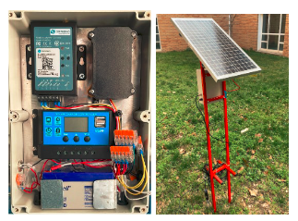

Para conectar el sensor de temperatura y la alimentación proveniente del panel solar, se usaron fichas de micrófono para panel. En la siguiente figura se muestra como se hicieron las conexiones de los pines del sensor de temperatura .

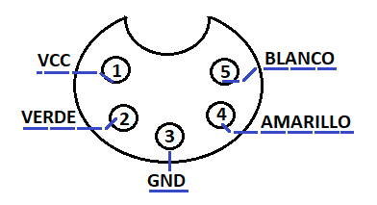

*Los reguladores de carga de 12V son ideales en aquellos casos en los cuales disponemos de un panel solar 12V y una batería de 12V. En todos los casos que dispongamos de un panel solar de 12V y una batería de 12V, podremos instalar un regulador de carga de 12V. Los paneles solares 12V son aquellos que están compuestos por 36 células de silicio monocristalino o policristalino, dependiendo del panel, y generan un voltaje en circuito abierto de alrededor de 22V.*

Las características del panel solar son las siguientes:





# **Programar ATmega328 con Arduino UNO**

Esta sección fue adaptada de este [sitio](https://www.hackster.io/techmirtz/arduino-without-external-clock-crystal-on-atmega328-d4fcc4) y tiene como objetivo describir cómo se parametriza el ATMega328 en el IDE de Arduino y se programa usando Arduino UNO. En este caso, el microcontrolador no utilizará el cristal externo, sino el oscilador RC interno. En particular, la frecuencia de reloj del microcontrolador en este caso será igual a 8 MHz.

Para ello, comenzamos instalando la librería para programar el microcontrolador, siguiendo los pasos que se indican a continuación:

• Descargar, dependiendo del IDE que estés usando, el archivo de configuración de hardware: **breadboard-1-6-x.zip** (este lo instalé), Breadboard1-5-x.zip o Breadboard1-0-x.zip.

• Crear una subcarpeta de "hardware" en la carpeta Arduino (en Documentos) y mueva la carpeta breadboard-1-6-x a esa carpeta.

Después de hacer eso, deberíamos poder verlo en el Arduino IDE:



En este caso, para programar los microcontroladores, fue necesario hacerlo con el cristal y los capacitores de programación conectados, por lo que el circuito utilizado es el que se muestra en la figura a continuación. En caso de no necesitarlos, simplemente se excluyen del circuito. (Previamente tiene que estar cargado el programa ejemplo: ArduinoISP en el arduino que se utilizrá para programar el atmega).



En el Arduino IDE es necesario configurar en “Herramientas”, la placa y el programador que se va a usar. En este caso sería así:



Antes de cargar el programa necesito **“Quemar bootloader”** (“Gravar bootloader” en portugues :P) para después poder usar el micro sin necesidad de usar el cristal **solo** a los micros que sean programados por primera vez.

Una vez listos los pasos anteriores y para cargar el programa, tengo que elegir la opción de “Subir usando programador” (SI o SI, sino da error)



Y listo! Debería quedar funcionando sin oscilador externo :)

## PROGRAMAR CON AVR USBasp



Para usar este programador, primero se necesita instalar los drivers. Lo descargué y seguí los pasos de [este](https://www.instructables.com/USBASP-Installation-in-Windows-10/) tutorial para la instalación.

Los pines del controlador son los siguientes:



Y se conecta con el ATmega328 de la siguiente manera:



Para hacer más fácil toda la parte de la conexión me diseñé un cable que coincide con los pines de los nodo IoT desarrollados en el proyecto Man4Health, donde el cable amarillo corresponde al pin RST.



El programa puede ser subido desde el IDE de Arduino, es solo seleccionar el programador en **Herramientas -> Programador -> USBasp** y luego **Subir usando programador.**

**Actualización:**

Hice un nuevo cable, esta vez el **Reset** corresponde al cable **Marron** y el **GND** al **Azul.**

## Entradas Analogicas como Digitales



# **NODO IoT**

Esquemático:

PCB:  




## Construcción de la Estaca

La estaca que vamos a instalar en el Olival está compuesta por los siguientes componentes:

* Nodo IoT.
* Sensor de intensidad luminosa VEML7700 (presente en solo 9 estacas).
* Sensor de Temperatura y Humedad DHT22 (seleccionado por el amplio rango de medición de temperatura). (cinta azul)
* Sensor de Humedad v1.2.
* 3 sensores de temperatura DS18B20.

La siguiente imagen muestra una foto de la estaca y las profundidades a las que se decidió colocar los sensores de temperatura. Dichas distancias se hicieron en relación al sensor de humedad ya que ese va a ser el límite para enterrar la estaca en la tierra, puede variar entre una estaca y la otra pero la idea es tener cuidado para mantener esas profundidades.

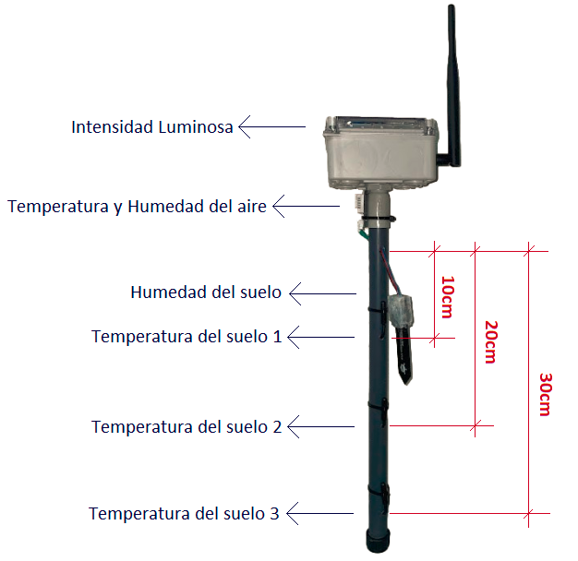

Por un tema de organización y de avanzar con los trabajos, ya le designé a cada nodo un sensor de humedad, una dirección, los sensores de temperatura y si tienen o no el luxímetro. Quedó de la siguiente manera:

|  |  |  |  |  |  |  |
| --- | --- | --- | --- | --- | --- | --- |
| **Nombre en el olival** | **Nombre en el lab** | **Sensores de Temperatura** | **S. Humedad** | | **Luximetro** | **DevAddress** |
| **Seco** | **Humedo** |
| NO1 | A1 | 1-2-3 | 680 | 421 | Sí | 03FF0001 |
| NO2 | A2 | 4-5-6 | 675 | 541 | No | 03FF0002 |
| NO3 | A3 | 7-8-9 | 841 | 488 | Sí | 03FF0003 |
| NO4 | A4 | 10-11-12 | 781 | 373 | Sí | 03FF0004 |
| NO5 | A5 | 13-14-15 | 711 | 532 | Sí | 03FF0005 |
| NO6 | A6 | 5a-2a-3a | 783 | 384 | Sí | 03FF0006 |
| NO7 | B1 | 16-17-18 | 685 | 257 | Sí | 03FF0007 |
| NO8 | B2 | 19-20-21 | 687 | 551 | Sí | 03FF0008 |
| NO9 | B3 | 22-23-24 | 693 | 353 | Sí | 03FF0009 |
| NO10 | B4 | 25-26-27 | 681 | 272 | Sí | 03FF0010 |
| NO11 | B5 | 28-29-30 | 614 | 369 | No | 03FF0011 |
| NO12 | B6 | 31-32-33 | 610 | 366 | No | 03FF0012 |
| NO13 | C1 | 34-35-36 | 622 | 393 | No | 03FF0013 |
| NO14 | C2 | 37-38-39 | 629 | 404 | No | 03FF0014 |
| NO15 | C3 | 40-41-42 | 613 | 366 | No | 03FF0015 |
| NO16 | C4 | 43-44-45 | 619 | 373 | No | 03FF0016 |
| NO17 | C5 | 49-50-51 | 629 | 401 | No | 03FF0017 |

Los nombres que están en rojo es porque tienen DHT22.

## Direcciones de los nodos

Dev ADDR  |  APP Session Key  |  Network Session Key     |    Decoder

0184B601  |  DDB729D6419C7F22569354448D9D1B7D  |  F7DA9B3EA74DD8B4154CF97FD7E49822  |  ASCII

03FF0001  |  2B7E151628AED2A6ABF7158809CF4F3C  |  2B7E151628AED2A6ABF7158809CF4F3C  |  Dragino_MQTT

03FF0002  |  2B7E151628AED2A6ABF7158809CF4F3C  |  2B7E151628AED2A6ABF7158809CF4F3C  |  Dragino_MQTT

03FF0003  |  2B7E151628AED2A6ABF7158809CF4F3C  |  2B7E151628AED2A6ABF7158809CF4F3C  |  Dragino_MQTT

03FF0004  |  2B7E151628AED2A6ABF7158809CF4F3C  |  2B7E151628AED2A6ABF7158809CF4F3C  |  Dragino_MQTT

03FF0005  |  2B7E151628AED2A6ABF7158809CF4F3C  |  2B7E151628AED2A6ABF7158809CF4F3C  |  Dragino_MQTT

03FF0006  |  2B7E151628AED2A6ABF7158809CF4F3C  |  2B7E151628AED2A6ABF7158809CF4F3C  |  Dragino_MQTT

03FF0007  |  2B7E151628AED2A6ABF7158809CF4F3C  |  2B7E151628AED2A6ABF7158809CF4F3C  |  Dragino_MQTT

03FF0008  |  2B7E151628AED2A6ABF7158809CF4F3C  |  2B7E151628AED2A6ABF7158809CF4F3C  |  Dragino_MQTT

03FF0009  |  2B7E151628AED2A6ABF7158809CF4F3C  |  2B7E151628AED2A6ABF7158809CF4F3C  |  Dragino_MQTT

03FF0010  |  2B7E151628AED2A6ABF7158809CF4F3C  |  2B7E151628AED2A6ABF7158809CF4F3C  |  Dragino_MQTT

03FF0011  |  2B7E151628AED2A6ABF7158809CF4F3C  |  2B7E151628AED2A6ABF7158809CF4F3C  |  Dragino_MQTT

03FF0012  |  2B7E151628AED2A6ABF7158809CF4F3C  |  2B7E151628AED2A6ABF7158809CF4F3C  |  Dragino_MQTT

03FF0013  |  2B7E151628AED2A6ABF7158809CF4F3C  |  2B7E151628AED2A6ABF7158809CF4F3C  |  Dragino_MQTT

03FF0014  |  2B7E151628AED2A6ABF7158809CF4F3C  |  2B7E151628AED2A6ABF7158809CF4F3C  |  Dragino_MQTT

03FF0015  |  2B7E151628AED2A6ABF7158809CF4F3C  |  2B7E151628AED2A6ABF7158809CF4F3C  |  Dragino_MQTT

03FF0016  |  2B7E151628AED2A6ABF7158809CF4F3C  |  2B7E151628AED2A6ABF7158809CF4F3C  |  Dragino_MQTT

03FF0017  |  2B7E151628AED2A6ABF7158809CF4F3C  |  2B7E151628AED2A6ABF7158809CF4F3C  |  Dragino_MQTT

## Localización de los nodos en el Olivar

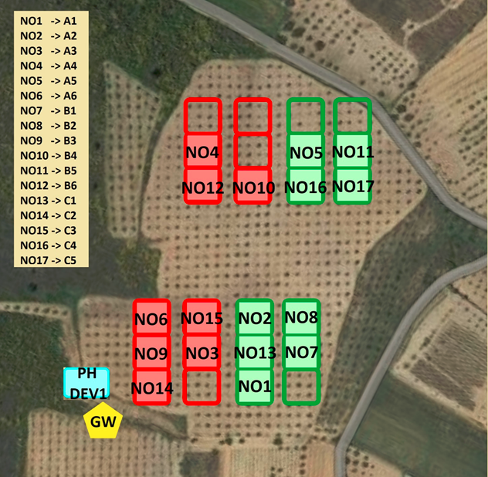

Cada uno publica en el siguiente tópico:

* /man4health/json/iot/NO00XX/attrs ; siendo XX el número del nodo (01->17)
* /man4health/json/iot/PHDEV1/attrs

## Variables que son medidas por cada nodo

|  |  |  |  |  |
| --- | --- | --- | --- | --- |
|  | Temperatura do Solo a 3 profundidades | Humidade do Solo | Temperatura y Humidade do Ambiente (DHT22) | Lux |
| NO 1 | Si | Si | Si | Si |
| NO 2 | Si | Si | Si | - |
| NO 3 | Si | Si | Si | Si |
| NO 4 | Si | Si | Si | Si |
| NO 5 | Si | Si | Si | Si |
| NO 6 | Si | Si | Si | Si |
| NO 7 | Si | Si | Si | Si |
| NO 8 | Si | Si | Si | Si |
| NO 9 | Si | Si | Si | Si |
| NO 10 | Si | Si | Si | Si |
| NO 11 | Si | Si | - | - |
| NO 12 | Si | Si | - | - |
| NO 13 | Si | Si | - | - |
| NO 14 | Si | Si | - | - |
| NO 15 | Si | Si | - | - |
| NO 16 | Si | Si | - | - |
| NO 17 | Si | Si | Si | - |

# **CONSUMOS**

## Nodos

|  |  |  |
| --- | --- | --- |
| **RS485-LN + Soil Moisture + pH Meter** | | |
| **Alimentado a** | **Operación normal** | **Envío con LoRa** |
| 12V | 70.3mA | 101mA |
| 24V | 58.2mA | 76mA |
| **RS485-LN** | | |
| **Alimentado a** | **Operación normal** | **Envío con LoRa** |
| 12V | 29.5mA | 56.3mA |
| 24V | 15.8mA | 29.7mA |
| **ESP32 LoRa OLED (deep_sleep_prueba1)** | | |
| **Operación normal** | **Deep Sleep** | **Envío con LoRa** |
| 45-54mA | 8.7mA | 62-73mA |
| **Nodo IoT** | | |
| **Deep Sleep** | **Envío con LoRa** | **Promedio (por min)** |
| 331uA | 119 - 140mA | 590 ~ 700uA |



## SEN0193

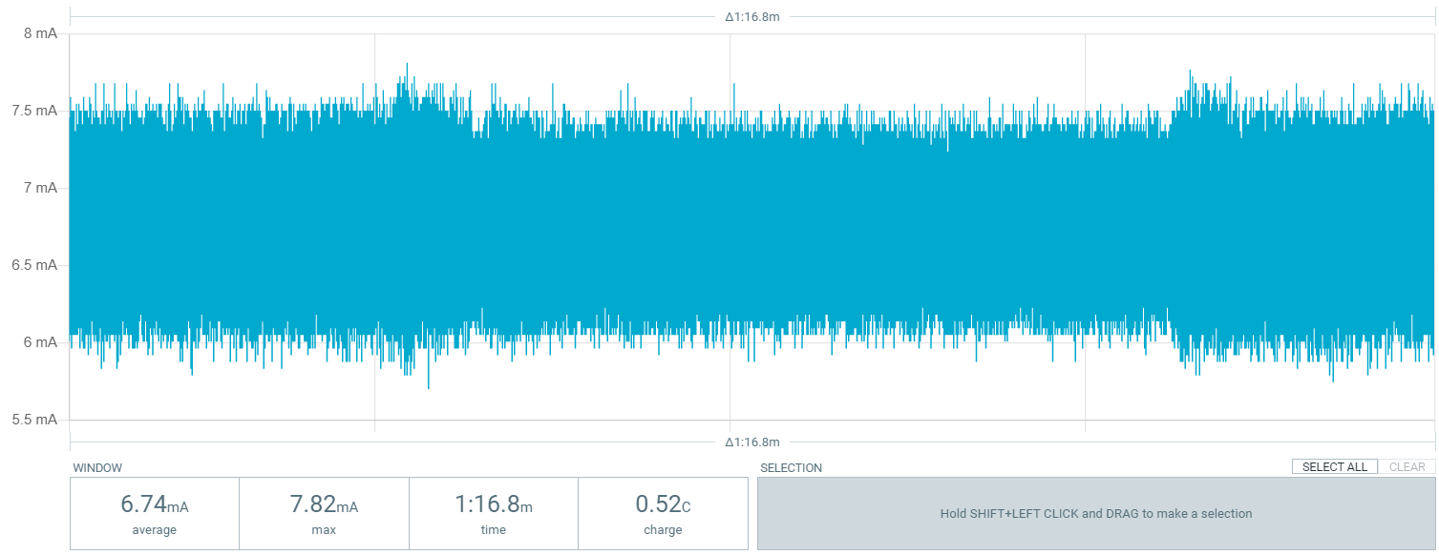

## DHT22

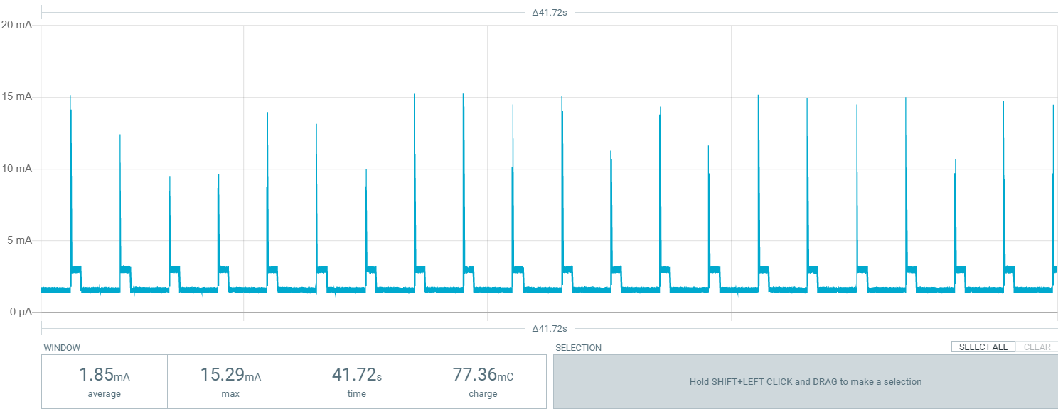

## NODO IoT

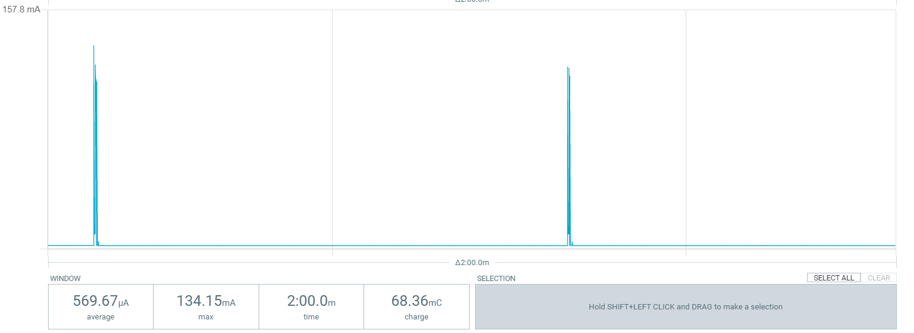

Consumo por minuto:  


Los picos de envío medidos variaban entre 119mA a 137mA, pero el consumo promedio no presentaba mayores variaciones.

## Autonomía de la Batería

Para calcular la autonomía de la batería se hace a través de la siguiente ecuación:

$\frac{Wb}{Wc}=H$ [horas]

Con:

$Wb = Vb * Ib$

$$Wc = Vb * Ic$$

Siendo:

* **Vb:** voltaje de la batería.
* **Ib:** Intensidad de la batería.
* **Ic:** corriente consumida por el circuito.
* **Wb:** potencia de la batería.
* **Wc:** potencia consumida.

En este caso, **para las baterías rosas**, los valores medidos para el nodo son:

$$Vb = 4.2 V$$

$$Ib = 3500 mA$$

* Vb = 4.2V
* Ib = 3500mA
* Ic = 590,39uA

Aplicando las ecuaciones nos queda:

* Wb = 4.2V * 3500mA = 14,7W
* Wc = 4.2V * 590,39uA = 2,4795 mW

La autonomía de la batería para este nodo, en caso de enviar cada 1 hora, sería entonces:

$$H = 5928,58 horas ≃ 247 días$$

**Para las nuevas baterías (azules)**

* Vb = 4.2V
* Ib = 2600mA
* Ic = 590,39uA

Aplicando las ecuaciones nos queda:

* Wb = 4.2V * 2600mA = 10,92W
* Wc = 4.2V * 590,39uA = 2,4795 mW

La autonomía de la batería para este nodo, en caso de enviar cada 1 hora, sería entonces:

$$H = 4406,77 horas ≃ 183 días$$

# **Sensor de Humedad**

## Versión con Oscilador RF

<https://thecavepearlproject.org/2020/10/27/hacking-a-capacitive-soil-moisture-sensor-for-frequency-output/>



Si no me equivoco, lo que tengo que hacer es un Oscilador RF que me genere un PWM a una frecuencia del orden de los 70MHz (empezando a experimentar para 10MHz o incluso menos).

Estaría bueno también probar diferentes frecuencias para ver cuál responde mejor por ejemplo. Pero para ya hay que trabajar en el diseño del oscilador. Existen 4 tipos:



## Versión sin Oscilador RF

De este artículo: <https://mdpi-res.com/d_attachment/sensors/sensors-20-03585/article_deploy/sensors-20-03585.pdf?version=1593063387>   
saqué el siguiente esquemático (pag 5)



# **Raspberry pi 3**

Cuenta de VNC:

* usuario: romina.giugge@
* contraseña:

Hay varias maneras de conectar la raspberry pi 3, pero la que me funcionó hasta ahora es conectarlo al PC a través del cable ethernet. Antes de poder hacerlo, me tengo que asegurar que la raspberry tenga activado el protocolo **SSH.**

Una vez que eso está hecho, en **VNC Viewer**, **Archivo -> Nueva conexión** tengo que poner la siguiente dirección: **raspberrypi.local** como se muestra en la imagen (el nombre lo elijo yo, puedo poner cualquiera.)



Click en OK y se guarda la conexión en la pantalla principal. Tengo que hacer doble click y se abre otra ventana donde me pide nombre de usuario y contraseña de la raspi, en este caso es:

* usuario: man4health
* contraseña: raspberry

Para instalar librerías de Python, en la terminal se debe escribir el siguiente comando:

**pip3 install -U *nombre de la libreria***

En este caso se usa pip3 porque usa la versión 3.

Para poder usar el regulador de carga, es necesario instalar los drivers para el USB adaptador. (CH340)

***dmesg | grep tty*** --> muestra los dispositivos conectados,

# **Pruebas con sensores**

Para poder ver el monitor serial con ATtiny seguí este [tutorial](https://www.youtube.com/watch?v=uUGSvE-2Vis), básicamente consiste en:

1. Cargar un código base (lo voy a poner en la carpeta programas y lo voy a llamar *TinySerial*) al ATtiny85 con TX y RX desconectados.
2. Ir a Ejemplos -> Basic -> BareMinimum y cargarle ese código al Arduino UNO con TX y RX desconectados..
3. Conectar TX al pin 3 y RX al pin 1 y listo! Abrir el monitor serial siempre con la placa Arduino UNO elegida.

## DHT22

El código que funciona está en Dropbox -> IPB -> BOLSA -> Programas -> Funcionan -> TinyDHT22.



En Dropbox -> IPB -> BOLSA -> Programas -> Funcionan -> Con LoRa -> DHT22 tengo el programa que envía con LoRa y por lo visto funciona.



## SEN0193

Ya calibré el sensor, en una primera medición los valores (aproximados) fueron:

* 742 -> 0%
* 317 -> 100%

El tema del código es que sólo dice si está *seco, mojado o muy mojado.* El profe de España (Leticia) me dio la idea de hacer una barra de colores que indique te tan seco o tan húmedo está, habría que ver que tan viable es hacer eso.

En el caso de querer poner los porcentajes habría que ver qué ecuación usar porque la regla de 3 simple en este caso no se puede usar.

El código está en: Dropbox -> IPB -> BOLSA -> Programas -> Funcionan -> TinySEN0193



En Dropbox -> IPB -> BOLSA -> Programas -> Funcionan -> Con LoRa -> SEN0193 tengo el programa que envía con LoRa y por lo visto funciona.



## DHT22 + SEN0193



**Función para decodificar el payload**

*var dato={temp:"", hum:"", soil:""}; // crea el objeto  
var m = msg.payload //obtengo el valor del payload*

*var dry = 25; //you need to replace this value with Value_1  
var verywet = 11; //you need to replace this value with Value_2  
var intervalo = (dry-verywet)/3;*

*dato.temp = parseInt(m.substr(16, 2). toString(16), 16);  
dato.hum = parseInt(m.substr(20, 2). toString(16), 16);  
var lect = parseInt(m.substr(24, 2). toString(16), 16);*

*if(lect>(dry-intervalo))  
{  
 dato.soil="Dry";  
}  
else  
{  
 if(lect<(verywet+intervalo))  
 dato.soil="Very Wet";  
 else  
 dato.soil="Wet";  
}*

*return dato;*

El código que estoy usando es **deep_sleep_prueba1 -** que está en la carpeta: Funcionan/LoRa/ESP32 LoRa. Detalles:

* Envía cada 1h / 2h / 3h / 4h / 6h?
* Pines usados:
  + 25 -> DHT22
  + 34 -> SEN0193
  + 13 Alimentación de los sensores
* Credenciales usadas:
  + NWKSKEY[16] = { 0x13, 0xD7, 0x6F, 0xDE, 0x4A, 0x89, 0x88, 0xC8, 0x40, 0x60, 0xD5, 0xCD, 0x1E, 0x75, 0x9B, 0xBF };
  + APPSKEY[16] = { 0x59, 0xA7, 0x90, 0xE4, 0x2E, 0x66, 0x64, 0xA0, 0x83, 0x55, 0x14, 0x1F, 0x6A, 0x59, 0xBE, 0x11 };
  + DEVADDR = 0x260B7D87

## SEN0159

El código está en: Dropbox -> IPB -> BOLSA -> Programas -> Funcionan -> TinySEN0159

No sé si los valores están bien o qué onda. Sólo sé que si le respiro varias veces arriba del sensor cambia los valores (foto)



En Dropbox -> IPB -> BOLSA -> Programas -> Pruebas -> TinySEN0159, tengo otra versión del código (la del datasheet) pero no veo ningún cambio incluso cuando respiro arriba... Así que no sé.

En Dropbox -> IPB -> BOLSA -> Programas -> Funcionan -> sketch_may02a tengo una versión para el Arduino UNO que parece funcionar, el único problema es que no está calibrado, entonces los valores no son los reales.   
En Dropbox -> IPB -> BOLSA -> Programas -> Funcionan -> Prueba_TinySEN0159 intenté programarlo para el ATtiny85, y me da algunos valores pero necesito calibrarlo para tener valores coherentes.

En Dropbox -> IPB -> BOLSA -> Programas -> Funcionan -> Con LoRa -> SEN0159 tengo el programa que envía con LoRa y por lo visto funciona.



## AM2315C

Dirección I2C: **0x38**





En Dropbox -> IPB -> BOLSA -> Programas -> Funcionan -> Micros -> UNO -> AHTx0 tengo el programa que mide temperatura y humedad con Arduino UNO:



En Dropbox -> IPB -> BOLSA -> Programas -> Funcionan -> Con LoRa -> AHT20 tengo el programa que mide temperatura y humedad con Arduino UNO y envía paquetes LoRaWAN:





**Función para decodificar el payload**

*var dato={temp:"", hum:""}; // crea el objeto  
var m = msg.payload //obtengo el valor del payload*

*dato.temp = parseInt(m.substr(16, 2). toString(16), 16);  
dato.hum = parseInt(m.substr(20, 2). toString(16), 16);*

*return dato;*



## DS18B20



De [**esta**](https://naylampmechatronics.com/blog/46_tutorial-sensor-digital-de-temperatura-ds18b20.html)página, saqué los códigos que usé para probar este sensor. Incluso probé conectando los 3 juntos y estas son las direcciones de cada uno:

**Address (5) = 0x28 0x1B 0xB2 0x74 0x4 0x0 0x0 0x49  
Address (2) = 0x28 0x85 0xEF 0x36 0x4 0x0 0x0 0x75  
Address (3) = 0x28 0x45 0x99 0x75 0x4 0x0 0x0 0x73**

Así es cómo se ven las tres temperaturas, fui calentando de a uno y efectivamente fueron variando. El código que está en **D:\Seafile\IPB\BOLSA\Programas** **-> sketch_feb13a funciona** tanto para el Arduino UNO como para el nodo.



Este sensor necesita una resistencia pull-up de 4.7K para funcionar porque usa la librería OneWire. Para evitar tener que colocar una resistencia externa y agregar más cosas en la cajita del nodo, decidimos intentar usar las resistencias pull-up internas del ATmega328.

Googleando, me encontré con [este](https://wp.josh.com/2014/06/23/no-external-pull-up-needed-for-ds18b20-temp-sensor/) sitio que explicaba que era posible recurrir a ese método, sin embargo no de una forma directa. O sea, no era simplemente declarar el pull-up de la entrada analógica.

Entonces encontré [esta librería](https://github.com/bigjosh/OneWireNoResistor) OneWire con las modificaciones necesarias para habilitar el pull-up interno y así no necesitar la resistencia externa. Primero me aseguré de que funcionara con una de 50K (máximo valor que puede adquirir dicha resistencia interna) y funcionó, luego reemplacé la librería original OneWire por esta que es **OneWireNoResistor,** compilé y funcionó :) por lo que ahora no necesitamos resistencia externa.

## VEML7700

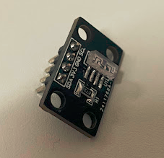

El circuito usado para diseñar la placa que se muestra en la figura anterior, fue sacado del [datasheet](https://www.vishay.com/docs/84286/veml7700.pdf) del sensor. Dicho circuito y PCB se muestran a continuación:

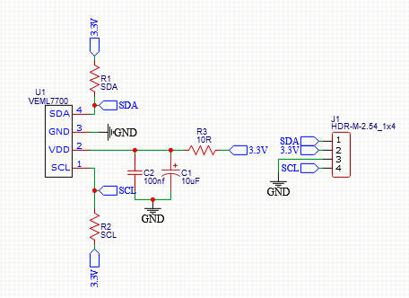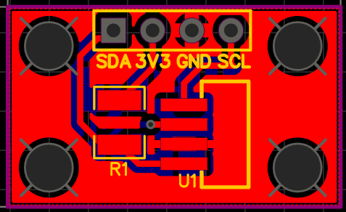

De acuerdo a la hoja de datos, para tener una buena resolución en la medición de valores altos de lux (cercanos a los 120000lx) es conveniente usar una ganancia baja (1/8) y un tiempo de integración elevado (800ms).

Sin definir estos valores y colocando el sensor a medir bajo el sol, el mismo presenta una saturación en ~2400lx, siendo este el valor máximo que muestra en todos los paquetes. Esto puede ser verificado en la hoja de datos de excel guardada localmente y llamada **VEML7700 - indefinido**. De ahí que comencé a investigar cuál podría ser el motivo. Luego hice distintas pruebas para diferentes tiempos de integración y ganancias tomando pocos valores y especialmente altos que son los que presentaban más problema para analizar el comportamiento, luego la idea es hacer mediciones en un rango más amplio para asegurarse de que el comportamiento logrado es el más adecuado.

La primera prueba es definiendo solo la ganancia, cuyos resultados se muestran a continuación, los valores en rojo indican que ese es el valor máximo que muestran en esa configuración:

|  |  |
| --- | --- |
| **x1/4 ->** *als.setGain(VEML7700::ALS_GAIN_d4);* -> saturación. Opción totalmente descartada | |
| **LUXIMETRO** | **VEML7700** |
| 99000 | 32636 |
| 9900 | 8457 |
| 4200 | 4770 |

|  |  |
| --- | --- |
| **x1/8 ->** *als.setGain(VEML7700::ALS_GAIN_d8);* | |
| **LUXIMETRO** | **VEML7700** |
| 105000 | 125358 |
| 9050 | 7134 |
| 4100 | 3769 |

|  |  |
| --- | --- |
| **x1 ->** *als.setGain(VEML7700::ALS_GAIN_x1);* | |
| **LUXIMETRO** | **VEML7700** |
| 117600 | 4561 |
| 5200 | 4561 |
| 3900 | 1843 |

|  |  |
| --- | --- |
| **x2 ->** *als.setGain(VEML7700::ALS_GAIN_x2);* | |
| **LUXIMETRO** | **VEML7700** |
| 114000 | 2126 |
| 4509 | 2126 |

Dado que el mejor resultado para valores muy altos de lux se obtuvo con una ganancia de x1/8, es que dejando fija esa ganancia procedí a probar con distintos tiempos de integración

|  |  |
| --- | --- |
| **800ms ->** *als.setIntegrationTime(VEML7700::ALS_INTEGRATION_800ms);*  **x1/8 ->** *als.setGain(VEML7700::ALS_GAIN_d8);* | |
| **LUXIMETRO** | **VEML7700** |
| 100800 | 4561 |

|  |  |
| --- | --- |
| **400ms ->** *als.setIntegrationTime(VEML7700::ALS_INTEGRATION_400ms);*  **x1/8 ->** *als.setGain(VEML7700::ALS_GAIN_d8);* | |
| **LUXIMETRO** | **VEML7700** |
| 102500 | 10123 |
| 135500 | 10123 |

|  |  |
| --- | --- |
| **200ms ->** *als.setIntegrationTime(VEML7700::ALS_INTEGRATION_200ms);*  **x1/8 ->** *als.setGain(VEML7700::ALS_GAIN_d8);* | |
| **LUXIMETRO** | **VEML7700** |
| 106500 | 32636 |
| 114600 | 32636 |

|  |  |
| --- | --- |
| **100ms ->** *als.setIntegrationTime(VEML7700::ALS_INTEGRATION_100ms);*  **1/8 ->** *als.setGain(VEML7700::ALS_GAIN_d8);* | |
| **LUXIMETRO** | **VEML7700** |
| 50000 | 105444 |
| 9300 | 7577 |
| 4170 | 5036 |

|  |  |
| --- | --- |
| **50ms ->** *als.setIntegrationTime(VEML7700::ALS_INTEGRATION_50ms);*  **x1/8 ->** *als.setGain(VEML7700::ALS_GAIN_d8);* | |
| **LUXIMETRO** | **VEML7700** |
| 1020000 | 168576 |
| 10000 | 12783 |
| 2402 | 2250 |

|  |  |
| --- | --- |
| **25ms ->** *als.setIntegrationTime(VEML7700::ALS_INTEGRATION_25ms);*  **1/8 ->** *als.setGain(VEML7700::ALS_GAIN_d8);* | |
| **LUXIMETRO** | **VEML7700** |
| 97550 | 5542971 |

Analizando los resultados anteriores, me parece que la mejor opción es definir solo la ganancia en **1/8**. A continuación se muestra una tabla con algunos valores medidos para este caso y, como se podrá ver, hay veces en que el error tiene saltos de aumento muy grandes. Esto lo relaciono al hecho de que es difícil asegurarse al 100% que ambos sensores estén recibiendo la misma cantidad de luz, por lo que pudo haber sido provocado por el factor humano.

|  |  |  |  |
| --- | --- | --- | --- |
| **Luximetro** | **VEML7700** | **Error Relativo** | **Error Relativo %** |
| 33 | 720 | 20,81818182 | 2081,82 |
| 150 | 156 | 0,04 | 4,00 |
| 318 | 352 | 0,106918239 | 10,69 |
| 460 | 488 | 0,060869565 | 6,09 |
| 731 | 1042 | 0,425444596 | 42,54 |
| 1350 | 1427 | 0,057037037 | 5,70 |
| 2100 | 1941 | 0,075714286 | 7,57 |
| 3900 | 4436 | 0,137435897 | 13,74 |
| 4263 | 4607 | 0,080694347 | 8,07 |
| 5800 | 6361 | 0,096724138 | 9,67 |
| 65450 | 35757 | 0,453674561 | 45,37 |
| 127000 | 143558 | 0,130377953 | 13,04 |

Para conectarlo de una manera más simple al nodo, hice un conector específico para este sensor como se muestra en la imagen más abajo. Los colores corresponden a las siguientes señales:

* Violeta: **SDA**
* Gris: **VCC**
* Blanco: **GND**
* Negro: **SCL**

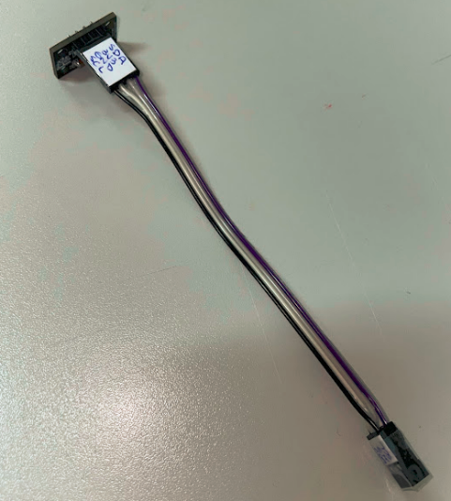

# **IMILAB EC3**

[Manual ES](https://manuals.plus/es/imilab/imilab-ec3-outdoor-security-camera-manual#axzz7SnoOoLXr)   
[Manual PT](https://pt.manuals.plus/imilab/manual-da-c%C3%A2mera-de-seguran%C3%A7a-externa-imilab-ec3#axzz7SnoCRhd6)

Datos de la app Mi:

* usuario: 8181679605
* contraseña: camaraipb_1
* contraseña de la camara: 2022





Lo único que es necesario hacer es instalar la **app en el celular** (Mi Home), conectarlo y listo. Toda otra configuración se tiene que hacer de acuerdo a lo que cada uno quiera.

En caso de querer poder acceder a grabaciones de horas anteriores, es necesario usar una tarjeta SD.

Encontré que salió hace poco una aplicación para la PC, lo bueno es que se entra con el usuario de la aplicación de celu (usuario y contraseña que están al principio de esta sección) y se sincroniza. La [descargué](https://www.mi.com/in/product/xiaomi-camera-viewer-app/) de esta página.

# **Node-RED**

Para instalar Node-RED seguí [este](https://www.youtube.com/watch?v=P7J7o_o_UTs&ab_channel=JulianRuiz) tutorial.

## Inicializar Node-RED

En la terminal poner **node-red,** va a aparecer lo siguiente:



En el buscador de internet poner: **127.0.0.1:1880**. **Sin cerrar la terminal porque si no se cierra Node-Red**

## Node-RED + MQTT

De acuerdo a <https://stevesnoderedguide.com/working-with-json-data-node-red> así es como Node-RED muestra los datos:



**----------Configuración Aedes Broker Node----------**



**----------Configuración MQTT in Node----------**



**----------Configuración MQTT in Node -> Server ----------**

## Librerías Node-RED

Las librerías que fui instalando en Node-RED son las que se muestran en las siguientes fotos. Las que están enmarcadas e rojo son las necesarias para que funcione nodos-IoT-dashboard.json que es el flow final que tengo que instalar en las PC de la gente de agraria.

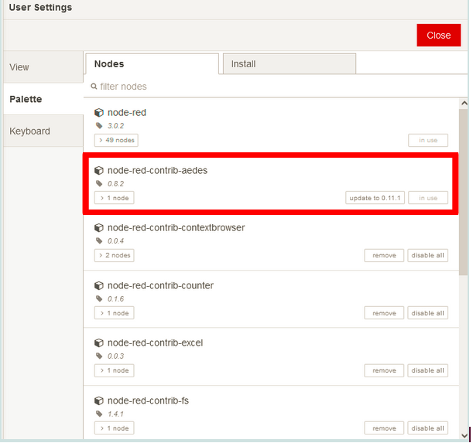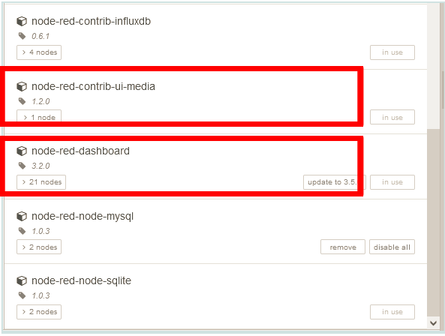

## Broker MQTT

El broker MQTT en el cual se publican los datos de la estación meteorológica, el sensor de lluvia y del regulador de carga tiene la dirección IP: ...

Los tópicos, si no se modificaron hasta la fecha, son los siguientes:

* **Pluviometro**: /man4health/json/meteo/pluviodev1/attrs
* **Estación Meteorológica**: /man4health/json/meteo/sensecapdev1/attrs
* **CO2:** /man4health/json/meteo/co2dev1/attrs
* **Regulador de carga:** /man4health/json/energia/epeverdev1/attrs
* **Nodos IoT:** /man4health/json/iot/noXXXX/attrs

**Nodo Solar (pH):** /man4health/json/ph/phdev1/attrs

# **TTGO LORA OLED**

**El ESP32 tiene 15 ADC**



En la carpeta Pruebas, tengo varios códigos que parecen funcionar con Deep Sleep. Tengo que ver que onda el consumo en algunas horas.

Consumo aproximado del ESP32 (sin OLED):

* Dormido: 8.7mA
* Despierto: 48mA
* Enviando paquete: 54.6mA

# **Grafana e InfluxDB**

Para instalar InfluxDB y Grafana seguí [este](https://www.youtube.com/watch?v=SKtrwlzkTEY&ab_channel=FerranF%C3%A0bregas) tutorial.

Una vez terminada la instalación, en la consola cmd poner:

> cd C:\Users\Mariano\Desktop\influxdb-1.8.10-1

> inlfuxd.exe ---> ahi comienza a escuchar.

Abrir otra consola y poner:

> cd C:\Users\Mariano\Desktop\influxdb-1.8.10-1

> inlfux.exe

Tiene que aparecer así:



lo siguiente es crear una base de datos:

> create database ***Man4Health*** *(este es el nombre de la base de datos) -> E*stación meteorológica y nodo con panel

> create database **Nodos_M4H_Solar**

> create database **Nodos_M4H_A**

> create database **Nodos_M4H_B**

> create database **Nodos_M4H_C**

> create database **Nodos_M4H_D**

Después hay que ir a Grafana (<http://localhost:3000>)

* user: admin (romina.giugge@ipb.pt)
* pass: man4health

y crear una fuente de datos



Elegimos InfluxDB y se abre lo siguiente, que hay que configurar como está en las imagenes:







# **Node-RED -> InfluxDB -> Grafana**

Para guardar los datos recibidos en Node-RED en InfluxDB y visualizarlos en Grafana seguí [este](https://www.youtube.com/watch?v=6y5yb2sOsMI&ab_channel=FLECS) tutorial.

# **RG-15**

El **RG-15** es un dispositivo de medición de lluvia robusto, confiable, no requiere mantenimiento y presenta una precisión nominal de 10%.

El dispositivo cuenta con una salida de colector abierto que emula un balde basculante convencional, así como comunicaciones en serie que brindan datos más detallados y permiten la configuración del dispositivo.

El sensor dispone de comunicación RS232 a 3V3, la conexión con el módulo adaptador RS232/USB es de la siguiente manera (**Siempre asegurarse de que el jumper esté conectado a 3V3**):



En el cable rojo que usamos para conectarlo al poste los colores son los siguientes:

* 3V3: rojo
* GND: negro
* SO: blanco
* SI: amarillo

Según el manual los switches deben acomodarse según la configuración deseada, en el manual pone que:

 En mi caso lo tengo **1000** para tenerlo en mm

Para poder ver los datos que arroja el sensor, lo conecté a la compu y descargué el programa ***Termite***. Por defecto el sensor tiene **9600** de baud rate, así que en la pestaña de “***Settings***” lo configuré así:

 (COM lo selecciono s/ el que me reconoce)

La siguiente imagen muestra cómo es como me muestra los datos. Si no recibe ningún comando envía las lecturas automáticamente. Sino no hace nada hasta que recibe un comando.



Qué significa cada cosa?

* **Acc:** el acumulado adicional desde el último mensaje.
* **EventAcc**: es la acumulación total para el evento de lluvia.
* **TotalAcc**: es la acumulación total desde el último comando de reinicio "O".

El sensor envía información cuando detecta lluvia, y cuando ya calcula el acumulado total se detiene solo.



Se lo puede configurar para que envíe los datos cuando le sea pedido por comando, configuración que realicé para nuestra aplicación.

Dato a tener en cuenta: cualquier cosa que se pose en la cúpula transparente activa el sensor y lo toma como lluvia.

De acuerdo a las hojas de datos, el consumo es de **110uA Nominal** y de **4mA** cuando está **lloviendo**.

## Programación con Raspberry pi

Para programar usé el programa **Geany** que ya viene instalada en la raspi y es de lenguaje **python**. Encontré el código en internet, el cual solo lee el dato en la puerta serial que yo defino en **ser = serial.Serial('/dev/ttyUSB0', 9600, 8, 'N', 1, timeout=1).**

Para saber qué puerto está leyendo el sensor conectado, en la terminal tengo que poner

**ls /dev/tty\*** y ahí me van apareciendo todos los dispositivos USB que voy conectando, en mi caso este fue el resultado:



La conexión con el módulo RS232/USB es la siguiente:



El primer código que usé para probar la lectura por puerto serie fue:

*#!/usr/bin/python*

*import serial, string*

*output = " "*

*ser = serial.Serial('/dev/ttyUSB0', 9600, 8, 'N', 1, timeout=1)*

*while True:*

*print ("----")*

*while output != "":*

*output = ser.readline()*

*print (output)*

*output = " "*

Se ve así:



Descubrí por qué no podía escribir por puerto serial un comando: **porque la interface serial estaba desactivada**. Una vez que la activé, probé un nuevo código y funcionó. Sólo que por alguna razón solo puedo mandar 2 comandos en un mismo programa, seguro tiene algo que ver con las condiciones del while pero fue. El código es:

*#!/usr/bin/python*

*import serial, string, time*

*output = ""*

*ser = serial.Serial('/dev/ttyUSB0',9600,8,'N',1, write_timeout = 1)*

*while True:*

*print ("---")*

*ser.write(b'R\r\n')*

*time.sleep(1)*

*while output !="":*

*output = ser.readline()*

*print (output)*

*output = " "*

**AVANCES**!!!!! Este código **serial_read.py** funciona y sirve para escribir un comando y ver la respuesta a ese comando:

import serial, string, time

output = ""

# Inicializa puerto Serial

ser = serial.Serial('/dev/ttyUSB0',9600,8,'N',1, write_timeout = 1)

time.sleep(2)

print("+++")

ser.write(b'\r\n')

#time.sleep(2)

# Lectura de los Datos

print("---")

ser.write(b'R\r\n')

time.sleep(5)

output = ser.readline()

time.sleep(5)

print (output)



Lo modifiqué para que vuelva a pedir los datos si estos venían incompletos y funcionó :’)



**OTRO AVANCE**!!!

El código **prueba_2.py** también funciona y guarda las variables



## Código Final:

El código desarrollado para enviar por MQTT es el siguiente. Básicamente se conecta al servidor donde serán mandados los datos, hace la lectura de los datos, verifica que estén enteros y sino vuelve a pedir, prepara el payload y lo envía. Esta parte del envío no pudo ser verificada porque no cuento de antena para tal fin acá en el laboratorio.

El código se encuentra en: **IPB -> BOLSA -> Programas -> pluviómetro**

Las conexiones realizadas son como se muestra en la siguiente figura:

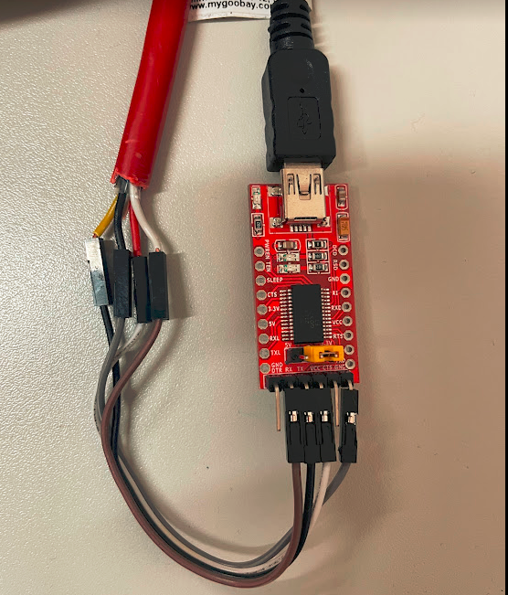

Siendo las conexiones con el TTL to USB las siguientes:

* Rojo (3V3) -> VCC
* Negro (G) -> GND
* Amarillo (SI) -> TX
* Blanco (SO) -> RX

El tópico donde publicaría este sensor es:

**/json/Pluviometro/RG-15/attrs**

*# Código con MQTT*

*#! /usr/bin/python3*

*import paho.mqtt.client as mqttclient*

*import time*

*import json*

*import serial, string*

*flag = 0*

*# Inicializa puerto Serial*

*ser = serial.Serial('/dev/ttyUSB0',9600,8,'N',1, write_timeout = 1)*

*time.sleep(2)*

*flag = 0*

*#print("+++")*

*ser.write(b'R\r\n')*

*time.sleep(1)*

*def on_connect(client, usedata,flags,rc):*

*if rc==0:*

*print("Client ligado")*

*global connected*

*connected=True*

*else:*

*print("Falha de ligação do cliente")*

*# Configuración MQTT*

*connected = False*

*broker_address = “test.mosquitto.org” #"193.136.195.25"*

*port = 1883*

*client = mqttclient.Client("MQTT")*

*client.on_connect = on_connect*

*# MQTT Topic*

*apikey = "Meteo"*

*deviceid = "Pluviometro"*

*protocol = "json"*

*topic = "/" + protocol +"/" + apikey + "/" + deviceid + "/attrs"*

*# Lectura de los Datos*

*#print("---")*

*ser.write(b'R\r\n')*

*time.sleep(5)*

*output = ser.readline()*

*time.sleep(5)*

*print (output)*

*array_out = output.split()*

*print(array_out)*

*# Verifica que haya almacenado todos los elementos, sino, vuelve a realizar la lectura del puerto*

*while flag == 0:*

*if len(array_out) != 12:*

*ser.write(b'\r\n')*

*time.sleep(1)*

*print("No tiene 12 elementos\n")*

*ser.write(b'R\r\n')*

*time.sleep(5)*

*output = ser.readline()*

*time.sleep(5)*

*print(output)*

*array_out = output.split()*

*print(array_out)*

*else:*

*#print("Si tiene 12 elementos\n")*

*flag = 1*

*# Guarda las variables a enviar*

*ACC = array_out[1]*

*EVENT_ACC = array_out[4]*

*TOTAL_ACC = array_out[7]*

*R_INT = array_out[10]*

*# Muestra los valores (para debug)*

*print("El Acumulado es:", ACC.decode(),"mm")*

*print("El Evento Acumulado es:", EVENT_ACC.decode(),"mm")*

*print("El Total Acumulado es:", TOTAL_ACC.decode(),"mm")*

*print("El R Int es:", R_INT.decode(),"mmph")*

*# Crea el payload en formato json*

*payload = {"AC": ACC.decode(),*

*"EA": EVENT_ACC.decode(),*

*"TA": TOTAL_ACC.decode(),*

*"RI": R_INT.decode() }*

*message = json.dumps(payload)*

*print(message)*

*# Publicar datos en el broker*

*try:*

*client.connect(broker_address,port=port)*

*client.loop_start()*

*while connected != True:*

*time.sleep(0.2)*

*client.publish(topic,message)*

*client.loop_stop()*

*except:*

*print("Imposible conectar al broker MQTT ")*



# **Docker (máquina virtual)**

En el servidor del IPB está instalado Docker, que es el lugar virtual donde se instala todo el resto de aplicaciones necesarias para la presentación de los datos enviados por los sensores. Los programas necesarios son Node-RED, InfluxDB y Grafana, la figura siguiente muestra una arquitectura del sistema.



Para instalar **Node-RED** seguí [este](https://www.youtube.com/watch?v=12Y04ERF4Uc&ab_channel=DBTech) tutorial y no tuve mayor problemas.

Para instalar **Grafana** seguí el tutorial que hay en [esta](https://community.openhab.org/t/initial-setup-of-oh3-with-docker-portainer-influxdb-grafana-and-nodered/114333) página.

Para instalar **InfluxDB (172.22.0.2)** tuve más complicaciones, lo que me funcionó fue esta respuesta de la [AI](https://chat.openai.com/chat):





Para crear bases de datos hay que seguir los siguientes pasos:

1. En la terminal escribir el siguiente comando: **sudo docker exec -it influxdb bash**
2. Si me pide la contraseña es: *man4health*
3. Para entrar al bash del influx es necesario escribir **influx** y va a aparecer lo siguiente:



1. Para crear una base de datos hay que escribir: **CREATE DATABASE *dbname***
2. Y para mostrar las base de datos creadas: **SHOW DATABASES.**

Para que las tres cosas puedan funcionar tienen que estar dentro de la misma red ya que por defecto cada una se localiza en la suya propia, para eso seguí tal cual los pasos que me listó la AI, incluyendo también Grafana:



Y listo, ya tengo el sistema funcionando en el servidor del IPB. Las configuraciones en Node-RED para publicar los datos recibidos en InfluxDB son:



(Esa misma dirección también va en Grafana)

En el servidor, los datos de login para grafana son:

* user: *Man4Health*
* pass: *database*

Para poder crear usuarios que puedan acceder al dashboard, abajo en la parte de *Server admin* hay que seleccionar *Users*. Al lado derecho de la pantalla sale la opción de *New User* y se abre la pestaña de la segunda imagen, se cargan los datos y listo. Después cada usuario puede cambiar su contraseña cuando ingresen a su sesión.

Después en la parte de *Configuración -> Users,* se cambian los permisos.



